СВАДЬБА НА КОРАБЛЕ ПО ДУНАЮ
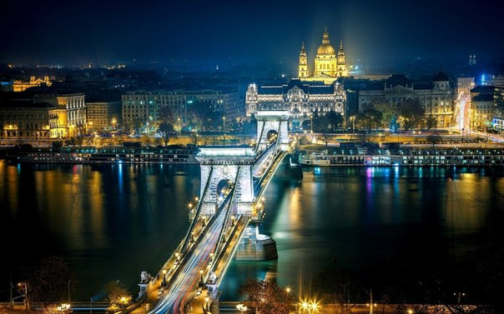
В стоимость входит:
- Перевод на венгерский язык свидетельств о рождении (2 шт.) и справок о гражданском состоянии (2 шт.)
- Оформление документов для бракосочетания (заявления, анкеты и т.д.) без присутствия молодожёнов
- Оформление справок в посольстве без присутствия молодожёнов
- Подготовка документов для бракосочетания, согласование и координация с загсом
- Услуги свадебного координатора (поход в посольство РФ, подбор ресторана, репетиция причёски и макияжа, сопровождение в ЗАГС)
- Переводчик на церемонии бракосочетания (русский язык)
- Предоставление двух свидетелей для бракосочетания
- Свадебный автомобиль: отель - место церемонии-отель/ресторан
- Шампанское на церемонии
- Музыкальное сопровождение церемонии бракосочетания (СD)
- Аренда места церемонии
- Оплата всех государственных пошлин и сборов
- Сопровождение процедуры бракосочетания

Стоимость пакета: 2300 евро на двоих

